Дата: 17.12.2020
Группа: 17-ТО-1д
Наименование дисциплины: Тюнинг автомобиля
Тема: Подбор колесных дисков по типу транспортного средства

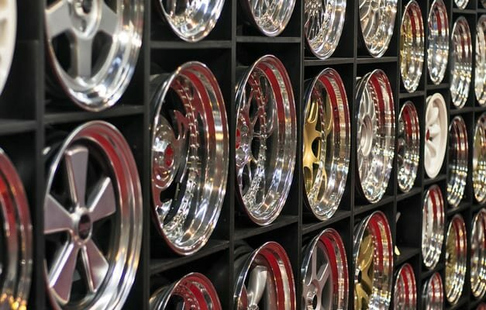
Когда автовладельцы сталкиваются с заменой одного или всех колес, оказывается, что подобрать нужные диски — та еще задача, ведь при выборе придется учесть 9 параметров.

ТИПЫ ДИСКОВ: ШТАМПОВАННЫЕ, ЛИТЫЕ, КОВАННЫЕ
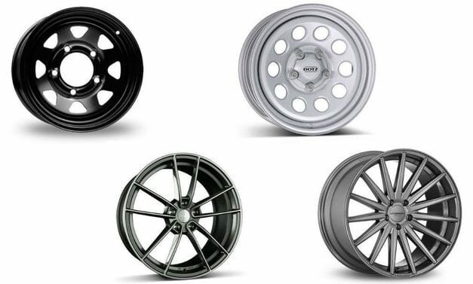
На сегодняшний день существуют три типа дисков, значительно отличающиеся друг от друга:
- штампованные. Самый простой и дешевый тип диска, которыми оснащаются автомобили по сей день в базовой комплектации. Производятся из стали и покрываются эмалью. Обычно “штамповки” закрывают пластиковыми накладками для защиты диска и эстетичного вида. Главное преимущество состоит в стоимости изделия и ремонтопригодности, так как железные диски после удара отлично прокатываются, что дает возможность дальнейшей полноценной эксплуатации. Главный недостаток — большой вес диска;
- литые. Нам они более известны как легкосплавные. Диск изготавливается из алюминия, благодаря современным технологиям может иметь различное исполнение, весит намного легче “штамповок”. Легкосплавные колеса более дорогие, а их ремонтопригодность нулевая (при ударе колеса трескается), хотя технология сварки и прокатки таких колес освоена, но гарантии на сохранение заводских свойств не будет;
- кованные. Наиболее качественные и дорогие колесные диски. Обеспечивают высокую прочность при малом весе метод горячей объемной штамповки. За счет этого “ковка” стоит намного дороже остальных колес, зато лучше всех держит сильные удары и менее деформируется при эксплуатации.
Если стоит выбор, какой из трех вариантов колес поставить на свой автомобиль, то первый вариант будет более бюджетный и практичный, легкосплавные диски более направлены на эстетику, а штампованные, за счет веса, позволяют экономить топливо и лучше “чувствуют” себя на плохих дорогах.

КАК ПОДОБРАТЬ ДИСКИ НА АВТОМОБИЛЬ, ПАРАМЕТРЫ ПОДБОРА
Для безопасной эксплуатации автомобиля следует правильно подобрать диски. На кузовной стойке с водительской стороны есть таблица с допустимыми параметрами колес, но там указана информация про диаметр диска и размеры шин. Помимо этого есть ряд важных параметров, которых нужно придерживаться.

МОНТАЖНЫЙ (ПОСАДОЧНЫЙ) ДИАМЕТР
Характеристика определяет диаметр окружности колеса и обозначается буквой R, например: R13, R19 и т.д. Единица измерения — дюйм (1д = 2.54см). Важно, чтобы радиус диски совпадал с рекомендацией завода-изготовителя авто. Диск и шина также должны быть одинакового радиуса! Если посадочный диаметр колеса меньше, это снизит максимальную скорость, ямы и неровности будут ощущаться сильнее. Если наоборот установить диски большего диаметра, вас ожидает:
- повышенный расход топлива за счет увеличения передаточного числа и веса колес;
- погрешности показания спидометра
- уменьшение срока службы ступичных подшипников.

ЧИСЛО И ДИАМЕТР РАСПОЛОЖЕНИЯ КРЕПЕЖНЫХ ОТВЕРСТИЙ (PCD)
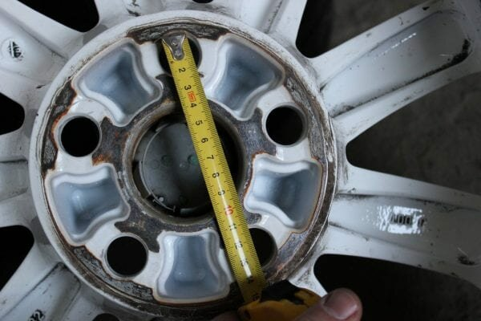
В народе “разболтовкой” именуется число отверстий и диаметр окружности, где они располагаются. Количество крепежей колес (чаще от 4 до 6) рассчитывают исходя из следующих факторов:
- масса транспортного средства
- максимальная скорость.
У машин семейства ВАЗ параметр PCD составляет 4х98, а у авто концерна VAG 5×112.
Важно соблюдать разболтовку, ведь разница между 5х100 и 5х112 настолько существенна, что приводит к сильной вибрации при езде, а также срезанию болтов крепления колес. Если существует крайняя необходимость установки колес с разницей между болтами в пару мм, то для этого существует болт с плавающим конусом, компенсирующий различие.

ШИРИНА ДИСКА
Ширина колес также учитывается в дюймах, обозначается как “J” (5,5J и т.д). Производитель автомобиля также указывает на штатную ширину колес, обычно допускает увеличение на 0.5 дюймов. Более широкие колеса подразумевают установку соответствующих шин.

ВЫЛЕТ КОЛЕСА (ЕТ)
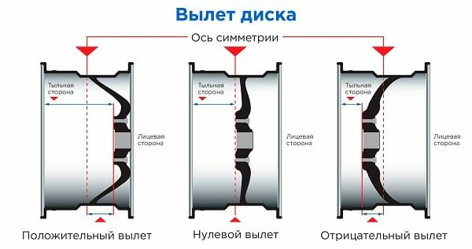
Вылет означает расстояние от центральной оси колеса до плоскости крепления к ступице, простыми словами — на сколько диск будет выступать снаружи автомобиля. Данный параметр важно соблюдать с погрешностью 5 мм, иначе диск может цеплять арку, детали подвески или тормозной суппорт.
Вылет делится на три категории:
- положительный — выступает за пределы габаритов авто;
- нулевой — осевые плоскости одинаковы;
- отрицательный — колесо больше “сидит” в арке.
Также вылет влияет на ресурс ступиц, так как отклонение от норм меняет угол распределения нагрузки на подшипник. Если вам нужен больший вылет, этого можно добится от стандартного диска, применив проставки ступиц для увеличения колеи.

ДИАМЕТР ЦЕНТРАЛЬНОГО (СТУПИЧНОГО) ОТВЕРСТИЯ
В списке характеристик, диаметр ЦО обозначается как “DIA”. Данный показатель важен тем, что при установке колес с меньшим ЦО будет невозможным, а для установки диска с диаметром отверстия больше необходимого, вопрос решается путем установки центровочных колец.
Категорически запрещается устанавливать диски с большим ЦО без колец, думая что они сами центруются за счет болтов крепления. На деле это будет сопровождаться сильным биением, вибрацией и разбалансировкой. В худшем случае это дело приведет к срезанию ступичных шпилек или болтов.

ФОРМА КРЕПЕЖНЫХ ОТВЕРСТИЙ
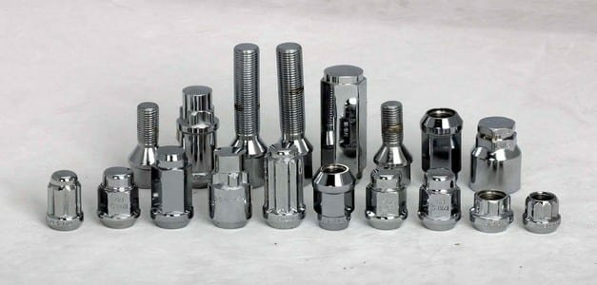
Крайне важно подобрать правильные болты или гайки, если ваша машина, например, ездила на железных дисках, а сейчас установлены литые или кованные. Отличие болтов состоит в их форме: для “штамповки” болты имеют слегка коническую форму, для легкосплавов — ярко выраженные конические и полусферические болты.
Гайка крепления может быть открытой или закрытой, принципиальная разница состоит лишь в эстетике.
Болты с плавающим конусом (эксцентрики), как упоминалось выше, служат для компенсации разницы PCD диска и ступицы. Однако такие болты лишь отчасти спасают ситуацию, и рассчитывать на длительную эксплуатацию с эксцентриками не стоит.

НАЛИЧИЕ ХАМПОВ
Хампы представляют собой выступы, удерживающие бескамерную шину на диске. Кстати, те самые хлопки при накачке шины на шиномонтаже говорят об установке бортового кольца шины между хампом и закраиной колеса. В характеристиках современных колес вы не найдете этот параметр, так как он един для всех (камерные колеса давно не выпускаются). Проверить колеса на наличие хампов рекомендуется у автомобилей советского производства, где в шинах применялись камеры

Преподаватель Науразов М. А

